EVIDENCIA DE PRODUCTO
EVALUACIÓN Y CERTIFICACIÓN DE COMPETENCIAS LABORALES - ECCL SENA
NOMBRES Y APELLIDOS DEL CANDIDATO: Nicholas Andres De la Rosa Rivera
DOCUMENTO: 1044630341
NORMA: 220501096 Desarrollar solución de software de acuerdo con especificaciones de diseño y marcos de referencia.
FECHA DE ENTREGA: 7 de septiembre de 2026

DOCUMENTO TÉCNICO DE CÓDIGO FUENTE
Estructura del proyecto | https://drive.google.com/drive/folders/1-9DC45tUwvuAhI4PJiY6g74fWCKqJHRf?usp=drive_link
Descripción de carpetas y módulos | https://drive.google.com/drive/folders/1-9DC45tUwvuAhI4PJiY6g74fWCKqJHRf?usp=drive_link
Explicación del flujo del sistema | https://drive.google.com/drive/folders/1-9DC45tUwvuAhI4PJiY6g74fWCKqJHRf?usp=drive_link
Fragmentos de código relevantes comentados | https://drive.google.com/drive/folders/1-9DC45tUwvuAhI4PJiY6g74fWCKqJHRf?usp=drive_link
Tecnologías usadas | https://drive.google.com/drive/folders/1-9DC45tUwvuAhI4PJiY6g74fWCKqJHRf?usp=drive_link
INSTRUCTIVO DE USO DE LA SOLUCIÓN DE SOFTWARE
Requisitos del sistema | https://drive.google.com/drive/folders/13UeGxJTLEB9gQ0wbsTWhe0kthIHcJOyR?usp=drive_link
Pasos de instalación o ejecución | https://drive.google.com/drive/folders/13UeGxJTLEB9gQ0wbsTWhe0kthIHcJOyR?usp=drive_link
Descripción de las funcionalidades | https://drive.google.com/drive/folders/13UeGxJTLEB9gQ0wbsTWhe0kthIHcJOyR?usp=drive_link
Capturas de pantalla del sistema | https://drive.google.com/drive/folders/13UeGxJTLEB9gQ0wbsTWhe0kthIHcJOyR?usp=drive_link
SOLUCIÓN DE SOFTWARE
Repositorio en GitHub o GitLab | https://github.com/Esthercita-Factory/nicholas-delarosa-ElProgreso.git
Código fuente completo | https://drive.google.com/drive/folders/1X_nTWS8F4yteN87FaiXpt_mmwI4cKpNE?usp=drive_link
Base de datos o scripts SQL | https://drive.google.com/drive/folders/1X_nTWS8F4yteN87FaiXpt_mmwI4cKpNE?usp=drive_link
Aplicación ejecutable o API funcionando | https://drive.google.com/drive/folders/1X_nTWS8F4yteN87FaiXpt_mmwI4cKpNE?usp=drive_link
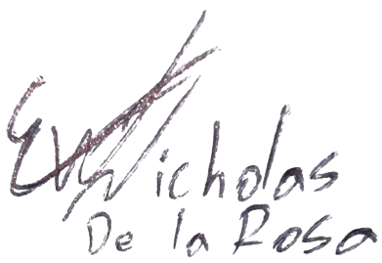

Firma: _________________________
Nombres y Apellidos del candidato: Nicholas Andres De la Rosa Rivera
Documento: 1044630341

